**Классный час: Подвиг белорусского народа — память, боль, гордость**

**Цель занятия:** Понять масштабы участия белорусов в борьбе против нацизма, осмыслить формы героизма и сохранить память о жертвах и героях.

**Целевая аудитория:** 9–11 классы **Продолжительность:** 45–60 минут

**📚 Структура занятия**

| **Этап** | **Время** | **Содержание** |
| --- | --- | --- |
| 1. Эмоциональное вступление | 5 мин | Вопрос + визуальный образ |
| 2. Историческая справка | 10 мин | Презентация + архивные документы |
| 3. Работа с понятиями | 10 мин | Облако слов + синквейн |
| 4. Групповая работа | 15 мин | Анализ кейсов + дискуссия |
| 5. Рефлексия | 10 мин | «Один вывод — одно слово» |
| 6. Итог | 5 мин | Цитата + домашнее задание |

**🧠 Этапы и интерактив**

**1. Вступление: «Что значит быть героем?»**

* Вопрос классу: *«Героизм — это подвиг или повседневный выбор?»*
* Слайд с фото партизан, медсестёр, детей-героев
* 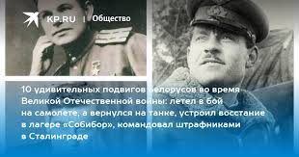
* 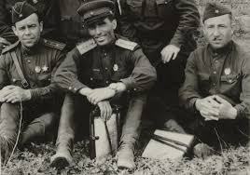
* 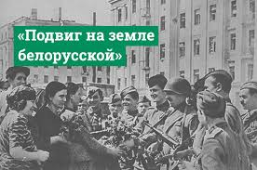
* 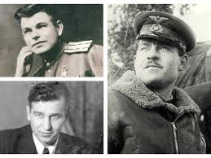
* 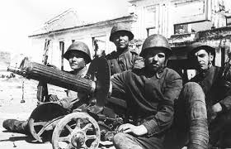
* 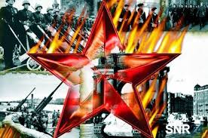
* 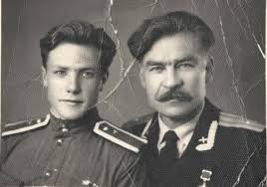
* 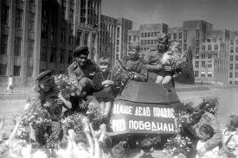

Показать еще

**2. Историческая справка**

* Презентация с кратким обзором:
  + Партизанское движение — более 374 тыс. человек
  + Подпольщики, разведчики, медики, связные
  + Подвиг деревень — Хатынь, Борки, Шуневка
  + Женщины и дети в сопротивлении
* **Архивные источники:**
  + Архивные документы о войне — Архивы Беларуси
  + Сборник «Помним и гордимся» — БНТУ
  + Онлайн-ресурсы о ВОВ — Национальная библиотека

**3. Работа с понятиями**

* **Облако слов**: ученики называют ассоциации с «подвиг», «партизан», «память», «Беларусь» — можно использовать WordArt или Mentimeter
* **Синквейн** (пример на слово «Подвиг»):

Код

Подвиг

Смелый, народный

Защищает, вдохновляет, объединяет

Сила духа и любви к Родине

Героизм

**4. Групповая работа: «История одного героя»**

* Разделение на группы:
  + Историки — анализируют биографию героя
  + Психологи — обсуждают мотивацию и страх
  + Мемориалисты — предлагают форму памяти (плакат, постер, мемориал)
* Примеры кейсов:
  + Зина Портнова
  + Василий Корж
  + Герои деревни Хатынь

**5. Рефлексия**

* Каждый ученик пишет одно слово — личный вывод (например: «мужество», «жертва», «сопротивление», «память»)
* Обсуждение: почему выбрано это слово?

**6. Итог**

* Цитата:

«Подвиг народа — это не только прошлое. Это наша совесть.»

* Домашнее задание:
  + Мини-эссе: *«Что значит быть героем сегодня?»*
  + Альтернатива: создать постер или инфографику «Подвиг белорусов в годы войны»